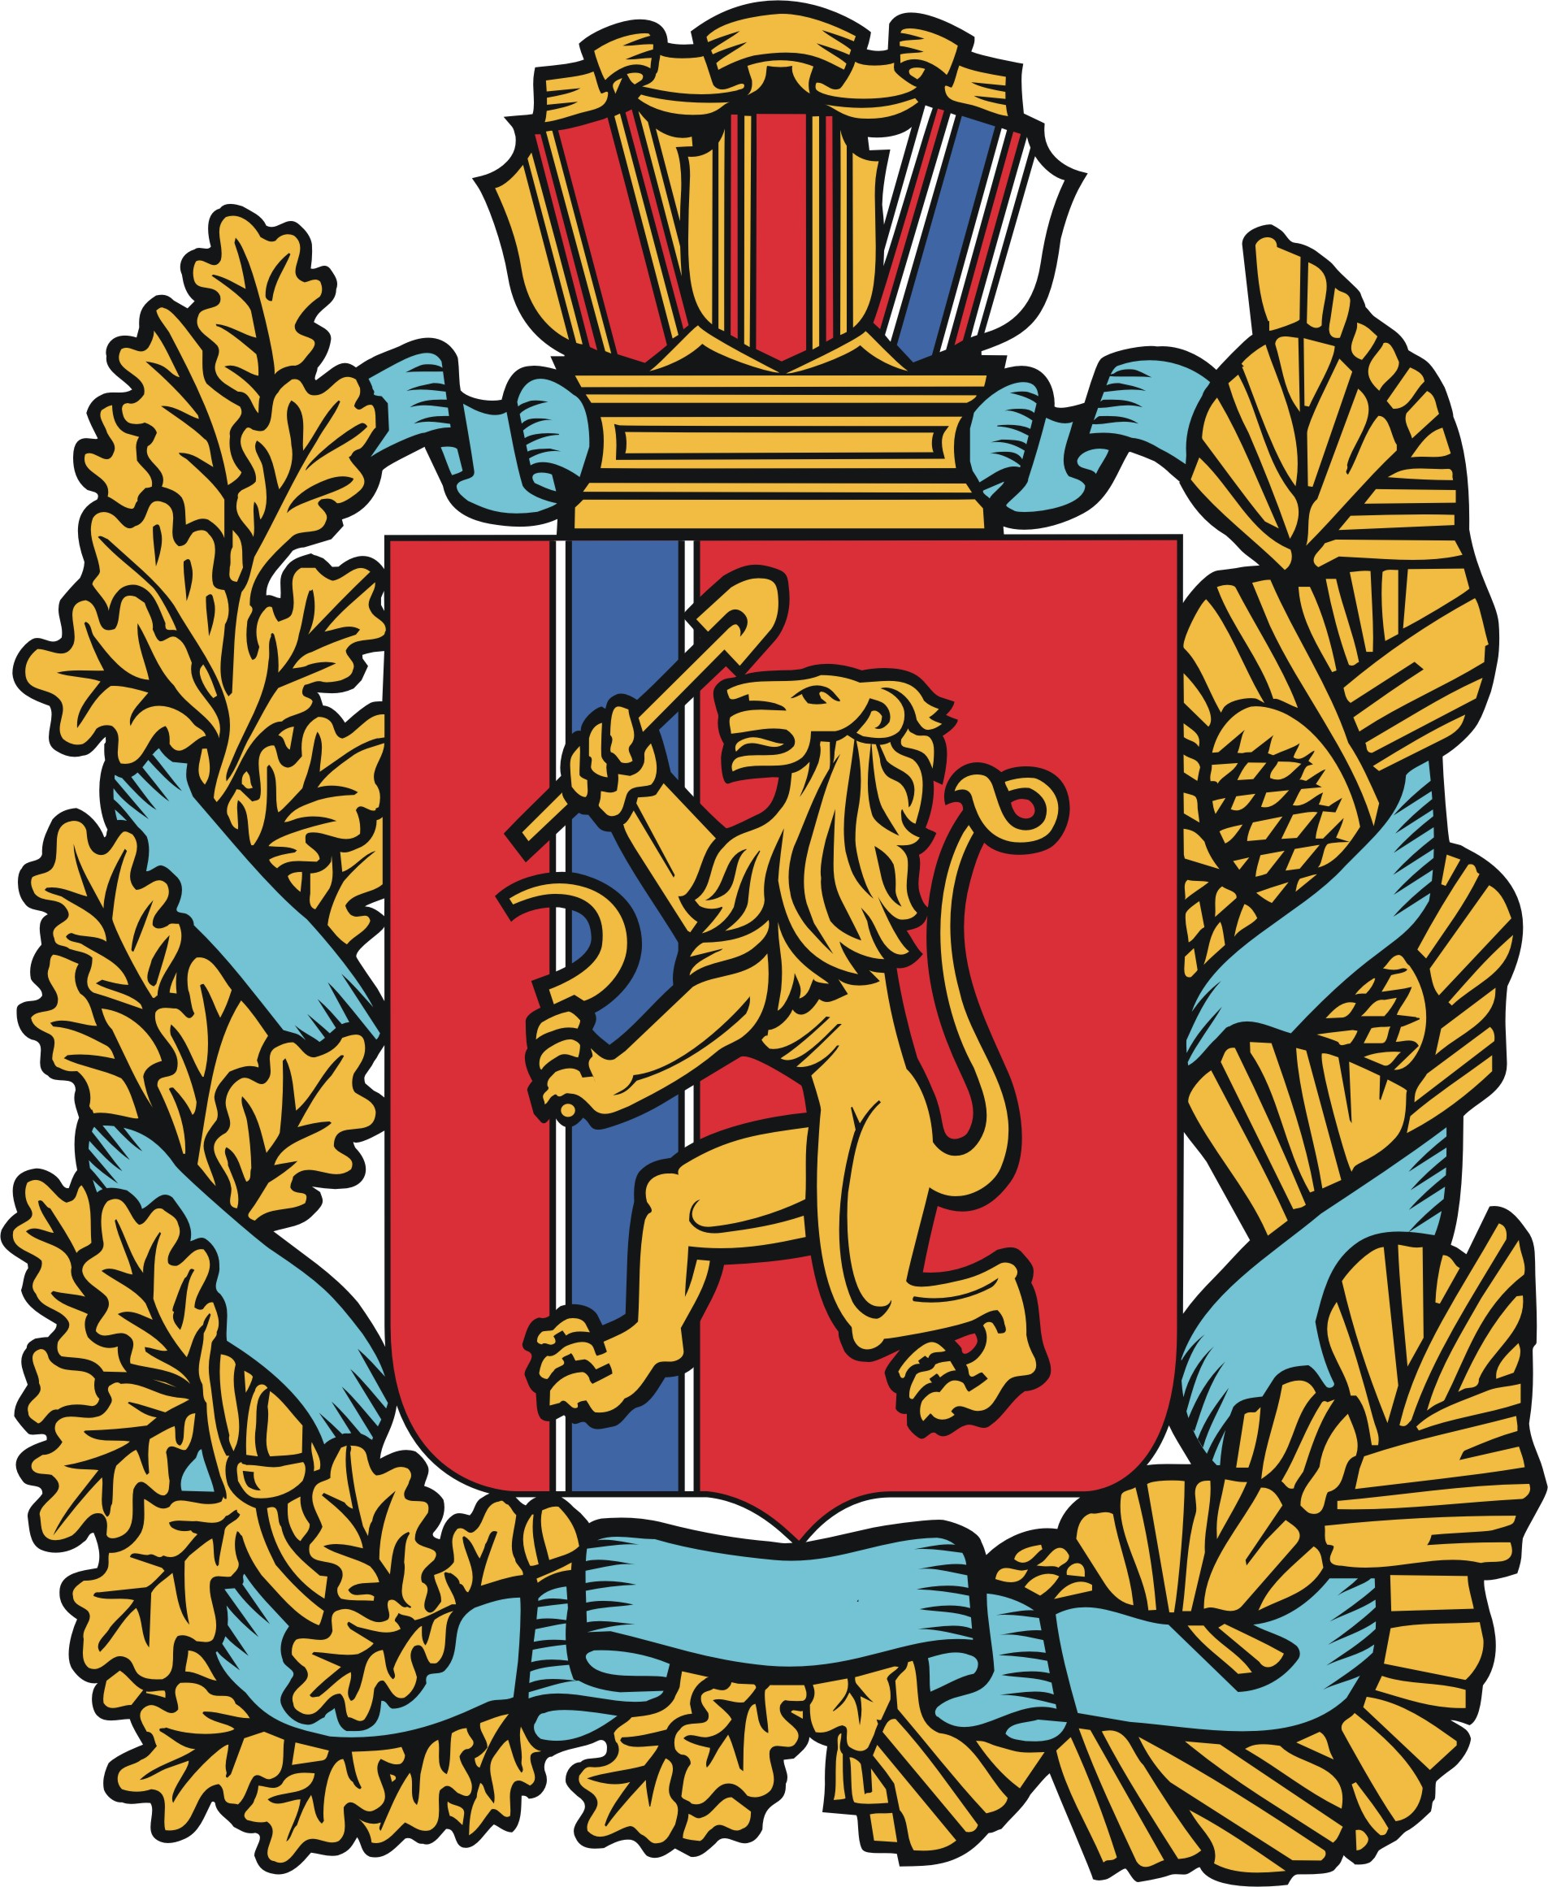
АГЕНТСТВО РАЗВИТИЯ
МАЛОГО И СРЕДНЕГО ПРЕДПРИНИМАТЕЛЬСТВА
КРАСНОЯРСКОГО КРАЯ

16.03.2023

Уполномоченным по защите прав предпринимателей в Красноярском крае назначена Ольга Загитова

Новым уполномоченным по защите прав предпринимателей в Красноярском крае стала Ольга Загитова. Её кандидатуру сегодня поддержали депутаты Законодательного собрания на очередной сессии.
Порядка 20 лет Ольга Викторовна проработала в инвестиционной и финансово-экономической сферах и обладает опытом разработки бизнес-проектов и управленческих систем.
«Основные проблемы, которые сегодня волнуют бизнес, – это высокие тарифы и налоги, споры в земельных отношениях, а также силовое давление. Как раз на этих направлениях я планирую сосредоточиться в первую очередь, используя весь спектр инструментов и полномочий, который есть у уполномоченного. Главная моя цель – отстаивать интересы всех добросовестных предпринимателей в нашем регионе и создавать благоприятную среду для ведения бизнеса», – говорит Ольга Загитова.
Отметим, что ранее кандидатуру Ольги Загитовой поддержали уполномоченный при Президенте РФ по защите прав предпринимателей Борис Титов и региональные отделения крупных бизнес-объединений.

Для справки:

Ольга Викторовна Загитова родилась 15 марта 1976 года в п. Нижний Ингаш Красноярского края.
Образование высшее: окончила юридический факультет Красноярского государственного университета.
Долгое время проработала в ПАО «Сбербанк». В настоящее время является руководителем отделения Центра медиации при Российском союзе промышленников и предпринимателей в Красноярском крае.

Дополнительная информация для СМИ: +7 (391) 222-55-03, пресс-служба агентства развития малого и среднего предпринимательства Красноярского края

